Вариант 1
1. Выберите один правильный вариант ответа.
Историческое событие, которое произошло 8 – 16 марта 1921г. и о котором свидетельствует данная фотография:
А) подписание Брестского мира  Б) заключение Рижского мира  В) Х съезд РКП(б)  Г) IV Всебелорусский съезд Советов | 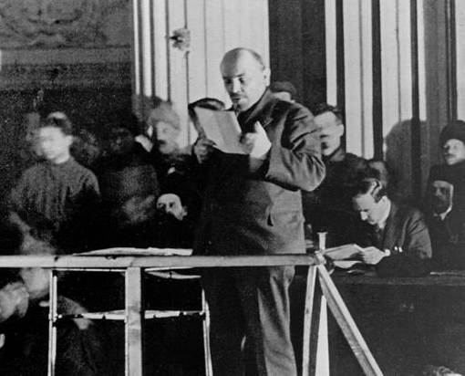

2. Определите, кто изображен на фотографии и выберите два факта, связанные с его биографией.
А) в 1919 – 1920 гг. сражался в подполье против польских оккупантов  Б) в 1920 – 1924 гг. председатель СНК БССР  В) с 1925 г. второй секретарь ЦК КП(б)Б  Г) в 1927 – 1937 гг. председатель СНК БССР | 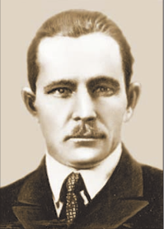

3. Прочитайте выдержку из Конституции БССР 1937 г. и ответьте на вопросы, опираясь на текст документа (2 верных ответа):
«СТАТЬЯ 2. Политическую основу БССР составляют Советы депутатов трудящихся, выросшие и окрепшие в результате свержения власти помещиков и капиталистов, завоевания диктатуры пролетариата, освобождения белорусского народа от национального гнета царизма, и русской империалистической буржуазии и разгрома белорусской националистической контрреволюции».
А) данная статья закрепляет демократический характер власти в БССР
Б) в статье зафиксирована однопартийная политическая система, сложившаяся в БССР
В) в статье закрепляется классовый характер государственной власти
Г) статья опирается на интернациональный принцип организации власти.

4. Определите правильную последовательность событий:
А) принятие второй Конституции БССР
Б) первое укрупнение территории БССР
В) реорганизация Инбелкульта в Академию Наук БССР.

5. Установите соответствие между элементами двух множеств:
1) автономия | А) политика национально-государственного и национально-культурного строительства в БССР
2) белорусизация | Б) добровольное объединение людей для совместного труда
3) кооперация | В) самостоятельное осуществление государственной власти или широкое самоуправление, предоставляемое народу, компактно проживающему в границах государства
6.  Выберите два правильных варианта ответа, связанных с историческими событиями, отраженными на карте, в соответствии с ее легендой:  А) ликвидация германской оккупации  Б) формирование белорусской государственности на советской основе  В) существование советского государства на территории Литвы  Г) польско-советская война |  | 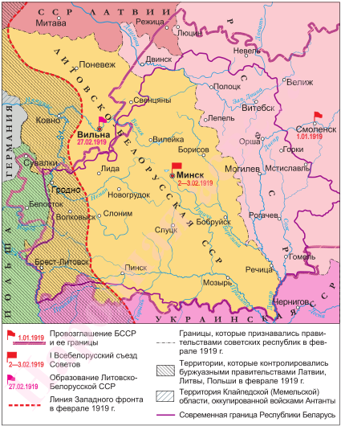

7. Коротко объясните, почему коллективизацию называют «вторым изданием крепостного права».

8. Запишите четыре исторических факта (с указанием дат), характеризующих процесс развития белорусской государственности в 1920 – 1930-х гг.

9. Представьте себя одним из руководителей Коммунистической партии Западной Беларуси, выступающим перед жителями Новогрудского воеводства с речью, в которой вы призываете людей активно бороться против официальных польских властей. Приведите не менее двух аргументов в пользу этой идеи.

